Handerkennung mit Led

# Dokumentenhistorie

|  |  |  |  |
| --- | --- | --- | --- |
| **Rev:** | **Grund der Rev.** | **Erstellt durch:** | **Geprüft von:** |
| 1 | Ersterstellung | SchiK | SL |

Inhaltsverzeichnis

Dokumentenhistorie 1

Inhaltsverzeichnis 1

Ziel der Übung 1

Schaltplan 2

Aufgabenstellung 2

Dokumentation 2

# Ziel der Übung

Aufbau der Schaltung

Software entwickeln

Funktionsbeschreibung erstellen

Schaltplan

# Aufgabenstellung

Sie sollen mithilfe von OpenCV und einem µC eine LED steuern, in dem Sie die Hand heben. Dabei können Sie eine externe oder die Webcam am Rechner verwenden. Die Verbindung zwischen Rechner und µC wird seriell ausgeführt.

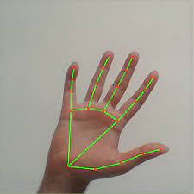Ein Bild, das Text, Elektronik, Screenshot, Schaltung enthält.

Folgende Punkte sind zu erledigen und in der Dokumentation anzuhängen!

1. Baue die Schaltung auf und mache ein Foto.
2. Schreibe die Software und kopiere den Code in das Dokument.
3. Schreibe eine Zusammenfassung bzw. eine Funktionsbeschreibung der Übung.
4. Zusatz: **Es soll für die Rechte und die Linke Hand jeweils separat eine Led angesteuert werden.**

Dokumentation

1 Schaltungsaufbau

2 Software

3 Funktionsbeschreibung